**Loxoscelismo. Informe de un caso clínico y revisión bibliográfica**

**Loxoscelism. Report of a clinical case and bibliographic review**

**Sihuin Cardenas Dalia**

[**https://orcid.org/0009-0001-8076-4080**](https://orcid.org/0009-0001-8076-4080)

**RESUMEN**

El loxoscelismo representa un problema de salud pública. La picadura de araña loxosceles posee un veneno con capacidad dermonecrótica, proteolítica y citotóxica; es considerado como uno de los venenos más mortales en su presentación más severa. Se presenta un caso clínico de una mujer de 55 años con antecedente de diabetes mellitus tipo 2 mal controlada, que acude con una lesión pruriginosa en miembro superior izquierdo y evoluciona a placa necrótica violácea, sin evidencia de compromiso de gravedad.

**Palabras clave:** Picadura de araña, Loxosceles, dermonecrótico

**SUMMARY**

Loxoscelism represents a public health problem. The loxosceles spider bite has a venom with dermonecrotic, proteolytic and cytotoxic capacity; It is considered one of the deadliest poisons in its most severe presentation. A clinical case is presented of a 55-year-old woman with a history of poorly controlled type 2 diabetes mellitus who presented with a pruritic lesion on the left upper limb that evolved into a violaceous necrotic plaque, without evidence of serious involvement.

**Keywords:** Spider bite, Loxosceles, dermonecrotic

**CASO CLÍNICO**

Paciente de sexo femenino de 55 años proveniente de Anta Mollepata Cusco, con diagnóstico de diabetes Mellitus tipo 2 mal controlada, niega hábitos nocivos, sin antecedentes familiares de importancia. Refiere quemientras se aseaba en su casa sintió una punzada en el antebrazo izquierdo, ignorando el suceso la paciente continúa sus labores. Al día siguiente sintió una sensación de ardor, quemazón, alza térmica en dicha zona y esta iba incrementando razón por la que acude a la posta más cercana, donde le indican tratamiento analgésico. Al no calmar el dolor y percatarse que la zona se ponía necrótica la paciente acude al Hospital Regional del Cusco. Una vez ingresada la paciente se solicita control de funciones vitales; se evidenciaron valores defrecuencia cardiaca de 96 lpm, frecuencia respiratoria de 18 rpm, presión arterial de 149/88 mmhg, temperatura de 36 ºC, SatO2 90% y un FiO2: 0.24. Hemograma completo con resultados de creatinina en sangre de 0.41 mg/dL. , glucosa cuantitativa de 135mg/dL., WBC 11.19. 10'3/uL. PCT 0.323%. HGB 15.6 g/dL. neutrófilo de 7.68 10'3/uL. y RBC 5.17 10'6/uL. Sedimento urinario con células epiteliales abundantes por campo, leucocitos de 2-4 por campo, hematíes 0 por campo y escasas bacterias.

Al examen físico se encuentra en moderado estado general, moderado estado de hidratación. Piel tibia, elástica, buen llenado capilar, se observa lesión necrótica en antebrazo izquierdo, placa livedoide de 5 x 3 cm de 5 días de evolución con bordes definidos, dolorosa a la palpación (fig 1.), No presenta adenopatías a nivel regional, a nivel genitourinario puño percusión negativo.

Al examen neurológico pupilas isocóricas, fotosensibles, movimientos oculares complejos, agudeza visual disminuida. LOTEP, activo, responde a la entrevista, responde a estímulos, no signos de focalización, no signos de meningismo.

La paciente recibe NaCl al 9%, antibioticoterapia (Ceftriaxona 2g c/24 , clindamicina 600mg c/8h , omeprazol c/12 VO, Dapsona 10mg c/8h VO, dexametasona 4mg c/12h EV, metamizol 1g EV, curación tópica y se indica reevaluación con resultados.

Días posteriores se le vuelve a evaluar solicitando un hemograma (Fig 2.), Tiempo de protrombina 13.1.seg, TTPa 32.9seg, fibrinógeno de 399 e IINR 1.0. Se indica escarectomía y adecuado manejo de la diabetes tipo 2.

Es dada de alta con adecuada evolución y tratamiento de metformina, losartán, atorvastatina 2mg, ibuprofeno 4 mg y control de cicatrización

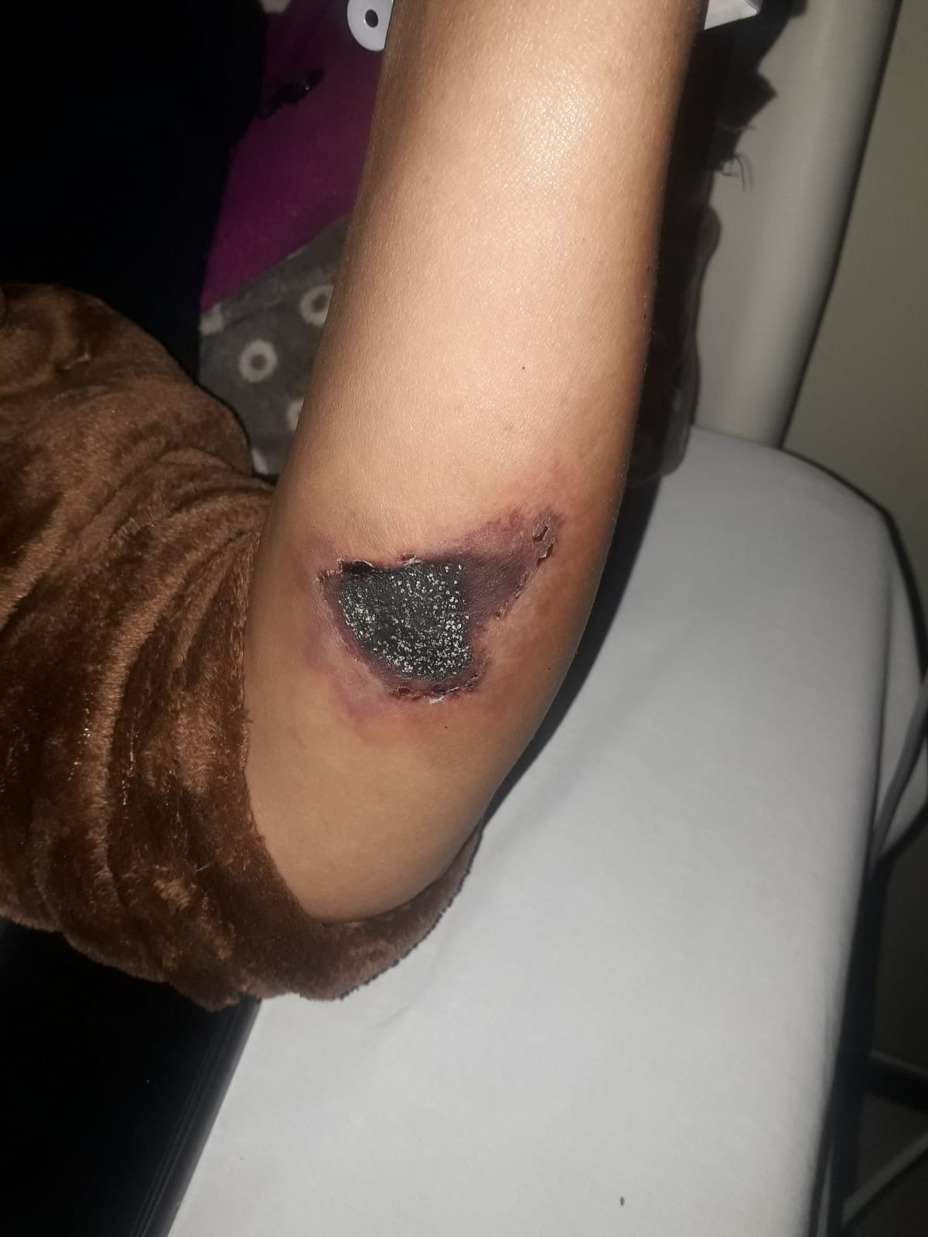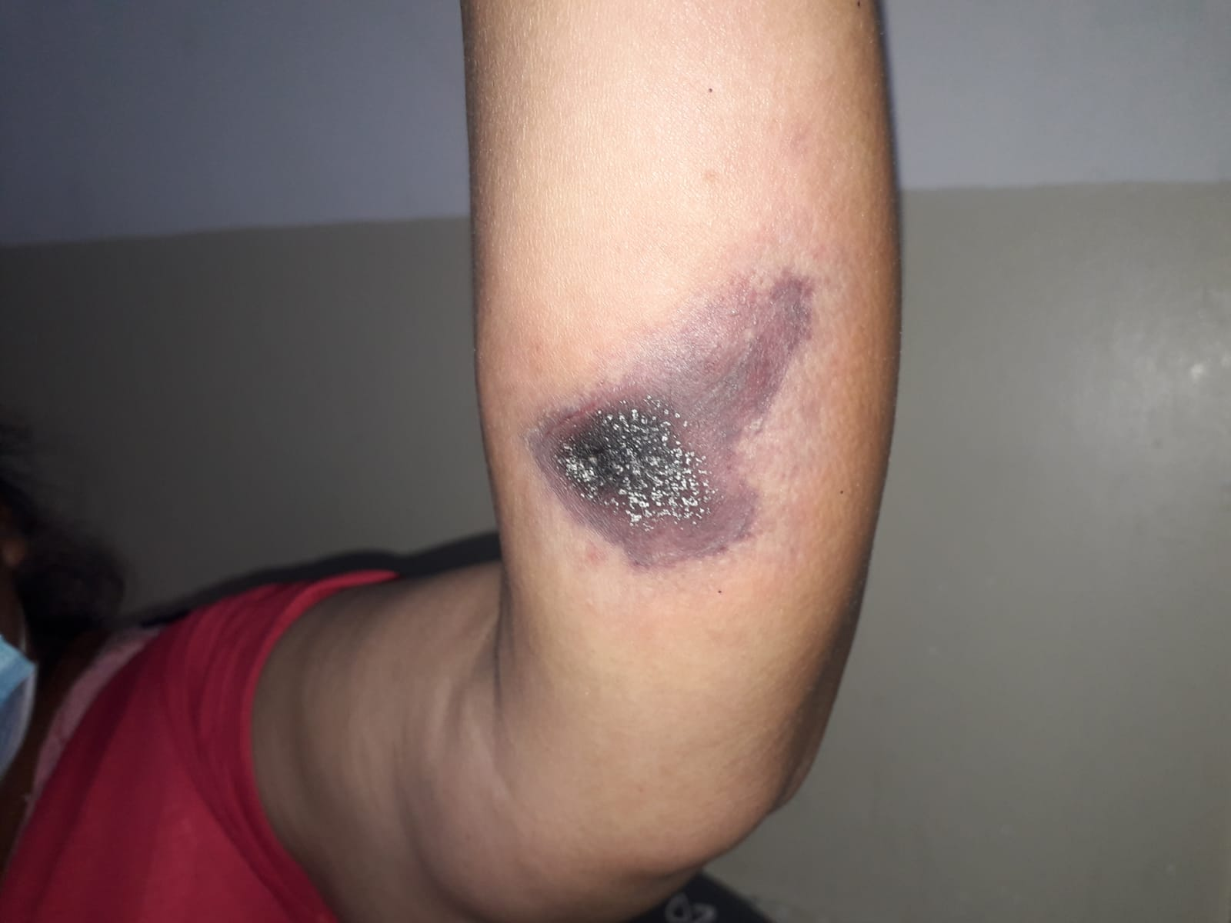

**Fig. 2** PLACA VIOLÁCEA NECRÓTICA CON DESCAMACIONES DE BORDES DEFINIDOS E IRREGULARES DE 3X5 CM DE 8 DÍAS DE EVOLUCIÓN

**Fig. 1** PLACA VIOLÁCEA NECRÓTICA CON DESCAMACIONES DE BORDES DEFINIDOS E IRREGULARES DE 3X5 CM DE 5 DÍAS DE EVOLUCIÓN

**LOXOSCELISMO**

El loxoscelismo es el conjunto de manifestaciones clínicas provocadas por la mordedura de arañas del género *Loxosceles*. Esta mordedura puede causar lesiones tanto cutáneas como sistémicas, siendo potencialmente grave en algunos casos.

Morfológicamente, la araña adulta tiene un color café o pardo, mide 1,5 cm de largo aproximadamente y sus patas hasta 45 mm. El cefalotórax es de aspecto piriforme y sus ojos están ordenados con un par anterior y dos pares laterales, característica esencial para su clasificación. Dentro de los nombres comunes se incluyen: “araña parda”, “araña reclusa”, “araña de rincón” o “araña violinista” debido a una coloración en el cefalotórax que tiene la apariencia de un violín. Por lo general, son de vida intradomiciliaria y se le puede encontrar en lugares oscuros, debajo de escombros o ladrillos, detrás de cuadros en la pared o en los rincones.

**EPIDEMIOLOGÍA**

Estas arañas están distribuidas en todo el mundo y viven en contacto estrecho con el hombre debido a su hábitat preferencial en viviendas de zonas urbanas. Loxosceles tiene una distribución cosmopolita, aunque de predominio sudamericano, se han descrito más de 30 especies de loxosceles en Sudamérica, siendo en el Perú L. laeta y L. rufipes, las principales especies implicadas en los accidentes venenosos. Sin embargo, este accidente se produce con mayor frecuencia por la acción de la especie Loxosceles laeta. Esta especie se encuentra a menudo en zonas urbanas y suburbanas a lo largo de la costa y de la sierra, también se encuentra alrededor del mundo; principalmente en zonas tropicales de América, África y Europa.

### **FISIOPATOLOGÍA DEL LOXOSCELISMO**

El veneno de Loxosceles proviene de glándulas apocrinas y la cantidad es inferior comparada con la de otros arácnidos. Existen factores que modifican las características del veneno tales como el hábitat, el sexo, edad, estado fisiológico y la alimentación de la araña.

El veneno contiene varias enzimas y toxinas, teniendo mayor actividad en el humano la esfingomielinasa D y la hialuronidasa. La primera es una enzima que desencadena efectos hemolíticos, con activación del complemento y quimiotaxis de polimorfonucleares y plaquetas, induce la liberación de E selectinas relacionadas con el proceso inflamatorio vascular. La acción de la hialuronidasa lesiona la membrana basal de los tejidos con la consiguiente progresión y extensión de la lesión.

Existen otras proteínas presentes en el veneno como fosfatasa alcalina, proteasas, metaloproteinasas, proteinasas de serina, enterasa, colagenasa, ribonucleasa, desoxiribonucleasa y ATPasa. Por otra parta la inoculación del veneno también desencadena la liberación de mediadores químicos relacionados con el cuadro clínico. Interleucina 6,8 y 10; óxido nítrico, FNT, factores estimulantes de colonias de macrófagos y granulocitos (GMC-SF).

La dermonecrosis propia de la clínica de loxoscelismo está íntimamente relacionada con la liberación de polimorfonucleares y activación del complemento. La hemólisis por acción de esfingomielinasa D sobre la esfingomielina presente en los eritrocitos desencadena daño celular sistémico, isquemia de arteriolas aferentes renales, insuficiencia renal aguda (IRA) secundaria a rabdomiolisis y coagulación intravascular diseminada (CID).

El daño local dado por la esfingomielinasa D causa destrucción de los tejidos (dermis y epidermis), iniciando un proceso de necrosis en el área de la mordedura. Además, induce inflamación, vasculitis y, en algunos casos, trombosis local. Mientras que la reacción sistémica está presente en casos graves, el veneno se disemina y afecta órganos distantes. La toxina puede desencadenar hemólisis, daño renal, CID y en raras ocasiones, fallo multiorgánico.

### **CLASIFICACIÓN DEL LOXOSCELISMO**

El loxoscelismo cutáneo, es la forma más común y afecta principalmente la piel en el sitio de la mordedura.

Inicia con una sensación de lancetazo en el momento de la mordedura acompañado generalmente de dolor que puede ser intenso, prurito local o generalizado, insomnio, etc. Después de 30-60 min se produce eritema, edema leve a moderado, malestar general acompañado de fiebre que desaparece a las 24 a 48h. A partir del segundo día a más aparecen flictenas con contenido sero-sanguinolento que posteriormente se reabsorbe dejando una escara que puede o no infectarse. Esta última lesión demora semanas o meses en cicatrizar

Dentro del loxoscelismo cutáneo tenemos otra clasificación. Cutáneo edematoso, este se caracteriza por edema, eritema y dolor local. Generalmente es una lesión leve y no evoluciona a necrosis y cutáneo necrótico que es la forma grave del loxoscelismo cutáneo, en la que se produce necrosis del tejido. Suele evolucionar hacia una úlcera de difícil cicatrización.

La mordedura como síntoma suele ser indolora al principio, pero dentro de las primeras 6-12 horas aparecen eritema, edema y dolor en el área afectada. La lesión característica es una placa eritematosa, dolorosa con áreas centrales que se vuelven violáceas y, posteriormente, necróticas. Esta lesión puede progresar a una úlcera, conocida como “placa livedoide”. Puede acompañarse de fiebre, malestar general, linfadenopatía regional como sintomatología adicional.

El loxoscelismo cutáneo-visceral, mejor conocido como sistémico, representa la forma más grave y menos frecuente, en la que la toxina se disemina a través del torrente sanguíneo, afectando órganos distantes. Además de las manifestaciones señaladas en loxoscelismo cutáneo aquí son seguidas precozmente de malestar general, anemia, náuseas, vómitos, cefalea, hipertermia, sudoración profusa, ictericia y compromiso del sistema nervioso central. Antes que la lesión cutánea alcance su completa evolución puede producirse la muerte dentro de las 48 a 96 h por complicaciones debidas a IRA, acidosis metabólica, trastornos electrolíticos y sepsis.

**DIAGNÓSTICO**

Es eminentemente clínico, no existe ningún examen de laboratorio que confirme el diagnóstico. Los exámenes sólo se alteran de forma significativa en cuadros sistémicos, evidenciando cuadros como anemia hemolítica y daño renal secundario. Pese a tener baja sensibilidad se recomienda realizar una hemoglobinuria cualitativa u orina completa en los casos de loxoscelismo cutáneo para poder evidenciar a la brevedad el eventual compromiso visceral.

Aquellos casos asintomáticos sin lesión cutánea se pueden citar a control en 24 horas o frente a síntomas de alarma y reevaluar. Los pacientes que se presentan con ictericia, anemia y falla renal (anuria o hematuria) ya presentan un estado avanzado donde no hay dudas y se debe ingresar.

En el hemograma se encuentra leucocitosis con neutrofilia en el caso de la presentación cutánea; mientras que en la forma cutáneo-visceral se encuentran alteraciones como anemia, reticulocitos, trombocitopenia, aumento de bilirrubina indirecta daño renal y alteración de los tiempos de coagulación antecediendo un cuadro de coagulación intravascular diseminada. Generalmente, no es necesario el estudio histopatológico para su confirmación; sin embargo, se ha encontrado vasculitis con obliteración de pequeños vasos, infiltración de polimorfonucleares, necrosis, edema y hemorragia intersticial.

**DIAGNÓSTICO DIFERENCIAL**

En orden de importancia, tenemos a la infección secundaria por estafilococo, urticaria, herpes zóster complicado, equimosis por traumas, ántrax o carbunco cutáneo, picadura de otro insecto, reacción adversa a medicamentos y úlcera infecciosa.

### **TRATAMIENTO Y MANEJO DEL LOXOSCELISMO**

Se debe tener en cuenta los primeros auxilios, considerando que los accidentes deben ser tratados como una emergencia. La tranquilidad y la inmovilización del paciente, sobre todo el miembro comprometido, es muy importante. Capturar e identificar las características del arácnido de ser posible, para la posterior aplicación del suero antiloxoscelico específico apenas suceda el accidente o en lo posible dentro de las 24h. Administrar líquidos por vía oral y analgésicos, una vez realizado estos pasos se debe transportar al paciente a un centro de salud más cercano.

La atención del paciente en el centro de salud se inicia con la confirmación de que la mordedura corresponde a un accidente loxoscélico u otro. Una rápida evaluación que incluye laboratorio, control de funciones vitales de 12 a 24 h, administración de líquidos hasta alcalinizar la orina, aplicar suero siempre que no se haya aplicado hasta el momento de la atención. De acuerdo a la evolución y complicaciones sistémicas, el paciente debe ser transferido a un centro hospitalario de mayor complejidad.

Finalmente, el paciente debe ser hospitalizado dependiendo del cuadro tóxico, de esta forma determinar si se trata de un síndrome cutáneo o sistémico. En caso de síndrome cutáneo, pasadas las 24h y de no existir compromiso sistémico, se recomienda aplicar Dapsona 100mg al día por 5 a 7 días a partir de 12 años para adelante y en niños de 1 mg/kg. Una sobredosis de Dapsona puede haber metahemoglobinemia por lo que debe suspenderse la terapia. En caso de erupción dérmica administrar antihistamínicos, antibióticos si se manifiestan signos de infección, corticoides en caso de loxoscelismo en cara.

Si llega a producirse úlcera se debe extraer los tejidos necróticos y usar azúcar tópica en la misma. La cirugía reparadora se practicará en lesiones extensas.

En el loxoscelimso sistémico mantener la hidratación oral, parenteral y el manejo adecuado de complicaciones si hubiera.

**PREVENCIÓN**

Se debe evitar áreas de riesgo, manteniendo limpios los hogares, especialmente las zonas oscuras y cálidas donde las arañas suelen anidar. El uso de insecticidas en áreas donde es común encontrar *loxosceles*, así como el uso de ropa protectora cuando se manipulen objetos o se limpien áreas donde puedan encontrarse estas arañas.

**CONCLUSIONES**

El loxoscelismo es un problema de salud pública, Si bien es cierto que existe diagnósticos diferenciales la lesión necrótica es patognomónica de un loxoscelismo. La educación respecto a las medidas que se deben tomar posterior a una mordedura de araña es indispensable; ya que a pesar de que la forma más frecuente de presentación sea la forma cutánea, no significa que no exista la probabilidad de que se manifieste la forma sistémica.

Se ha comprobado que el anti veneno administrado de manera segura y oportuna permite limitar el cuadro clínico y evitar las manifestaciones sistémicas.

En pacientes diabéticos es crucial el cuidado y el seguimiento de la cicatrización para evitar complicaciones.

**BIBLIOGRAFÍA**

* Sánchez-Olivas MA, Valencia-Zavala MP, Sánchez-Olivas JA, Sepúlveda-Velázquez G, Vega-Robledo G. Loxoscelismo cutáneo necrótico. Informe de un caso. Revista Mexicana de Urología . Julio de 2011;58(3):171-6.
* Barra S, Vivanco P, Mix VA. Loxoscelismo: revisión de la literatura a propósito de un caso. Rev Cienc Méd . 2022;47(2). Disponible en: https://www.elsevier.es/es-revista-revista-alergia-mexico-336-articulo-loxoscelismo-cutaneo-necrotico-informe-un-X0002515111345191
* Ccalla Ocsa YR, García Macote JG, Humpiri Tinta ZM, Qqueso Rodríguez D, Zuñiga Quispe CG. Aracneidismo y ofidismo por Bothrops: una revisión bibliográfica. Rev. SITUA
* Aguiar Martínez L, González P, Sarmiento Acuña K, Salamanca Díaz N, Camilo Segura Salguero J, Vargás Guerrero LA. Accidente por araña Loxosceles spp.: reporte de caso y revisión de literatura. Univ Méd Colombia . 2014 ;55(3):340-8.
* Gerencia Regional de Salud Cusco, Dirección Ejecutiva de Inteligencia Sanitaria, Dirección de Epidemiología e Investigación. Boletín de vigilancia en Salud Pública/EPI . vol. XXIV, Actualización hasta la SE N° 40-2024. Cusco. 2024.
* Centro Nacional de Epidemiologia, Prevención y Control de Enfermedades –MINSA. Hasta la SE 01 -2024
* DIRECCIÓN GENERAL DE SALUD DE LAS PERSONAS. DIRECCIṔN EJECUTIVA DE ATENCIÓN INTEGRAL DE SALUD. NORMA TÉCNICA SOBRE PREVENCIÓN Y TRATAMEITNO DE ACCIDENTES POR ANIMALES PONZOÑOSOS. . LIMA PERÚ. 2005
* Olan De Los Santos AI, Manzo Castrejón HA, Corona Díaz E, Hurtado Miranda GF, Franco Ponce LE, Arreola Pérez JD, et al. Manejo quirúrgico versus tratamiento médico en loxoscelismo cutáneo: revisión sistemática y actualización. Cir Gen. 2023;45(3):[jul./sep.]. Disponible en: <https://doi.org/10.35366/112925>
* Calderón W, Mora Godoy R, Obaid García M, Camacho Martino J, Guler Gonzalez K, Lombardi Azócar J, Subiabre R. Tratamiento quirúrgico de las Ulceras por radionecrosis con colgajos musculocutáneos y fasciocutáneos .. Rev Cir.. 2022;74(1). Disponible en: doi:10.35687/s2452-45492022001987 [Accessed 19 oct. 2024].
* Droppelmann K, Majluf-Cáceres P, Sabatini-Ugarte N, Valle E, Herrera H, Acuña D. Caracterización clínica y epidemiológica de 200 pacientes con loxoscelismo cutáneo y cutáneo visceral. Rev Méd Chile. 2021;149(5):[páginas específicas]. Disponible en: <http://dx.doi.org/10.4067/s0034-98872021000500682>
* Vargas C. Figueroa V. Pulcha R. Actualización sobre manejo de araneismo en Perú. Rev Med Hered. 2017;28: 200-207. Disponible en: <https://www.scielo.org.pe/pdf/rmh/v28n3/a11v28n3.pdf>